Data:27.04.2020 r.
Zajęcia rozwijające kreatywność
Temat zajęć: Portret Pani wiosny.

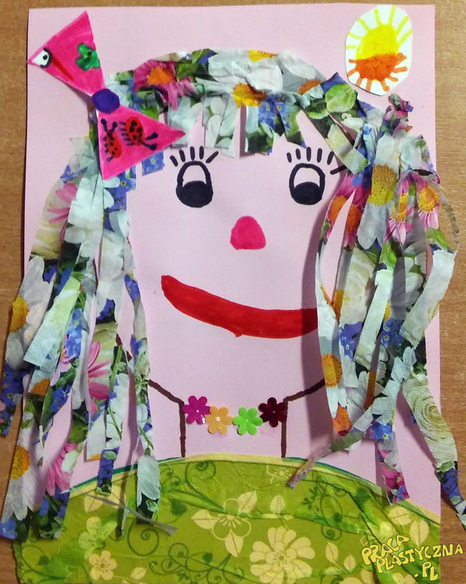
Mazakiem rysujemy portret Pani Wiosny. Z papierowych serwetek wycinamy paski - włosy. Z papierowej serwetki wycinamy ubranie i naklejamy. Z gotowych elementów - kwiatków robimy korale. Na białym bloku technicznym rysujemy kokardę i słoneczko. Wycinamy i naklejamy na głowie i nad głową Pani Wiosny.
Materiały:
papierowe kolorowe serwetki
blok techniczny kolorowy biały
mazaki
gotowe elementy - kwiaty
klej
nożyczki

